西定國小98學年度102班班級經營策略
102導師 黃曉雯
壹、自我介紹
學歷
85-88 年 中山女高
88-92 年 國立台北師院語文教育學系
92-94 年 私立淡江大學中國大陸研究所文化教育組畢業
經歷
94-95年 台北市社子國小實習一年，帶一年級。
95-98年 基隆市西定國小低年級服務三年，帶二年級、一年級、二年級。
貳、班級經營策略
一、教室佈置方式---學習領域一點通
每月皆有學習主題發表活動、彈性課程(如家庭教育、性別平等教育等)融入各領域之活動、以及學校本位課程等，老師將把產出的學生作品，如學習單、圖畫、美勞作品等融入教室情境佈置。
二、班級網頁---親師溝通好幫手
對低年級的家長而言，班網將會是一個非常好用的溝通工具。老師會把每天的聯絡簿、班級大小事等公告於班網上。此外，還會頻繁將孩子的活動內容拍照上傳於班網。孩子聯絡簿難免有遺漏，除了老師會幫忙檢查之外，家長還可以上班級網頁查明真相；小朋友每日動態，大事小事臨時聯絡事項等皆會公告於班級網頁上，歡迎家長和老師一同來關心我們的孩子。
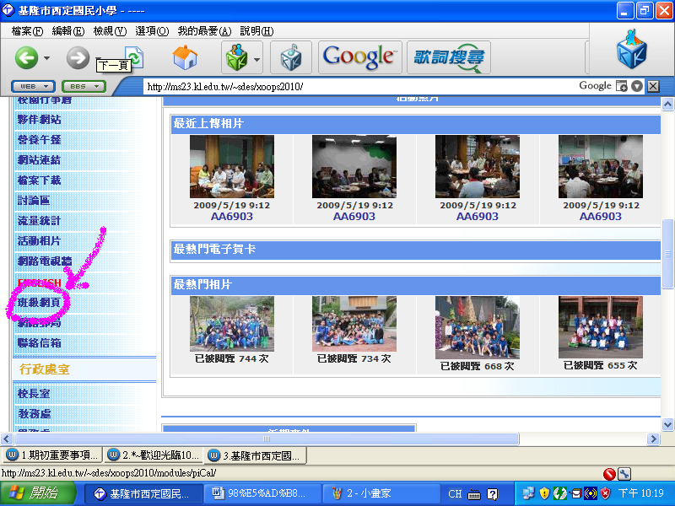
請進西定國小首頁，並點選左方「班級網頁」
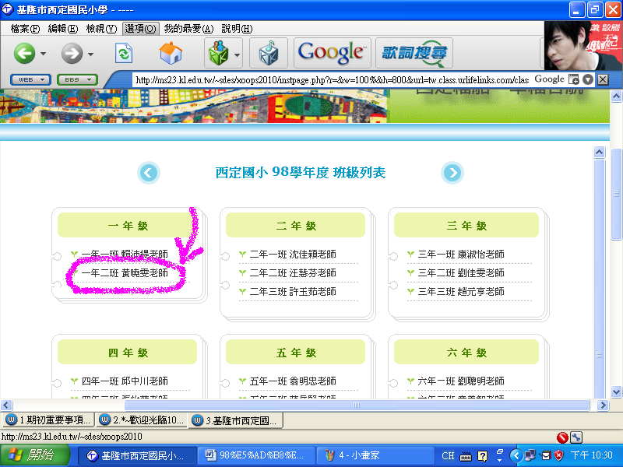
最後~
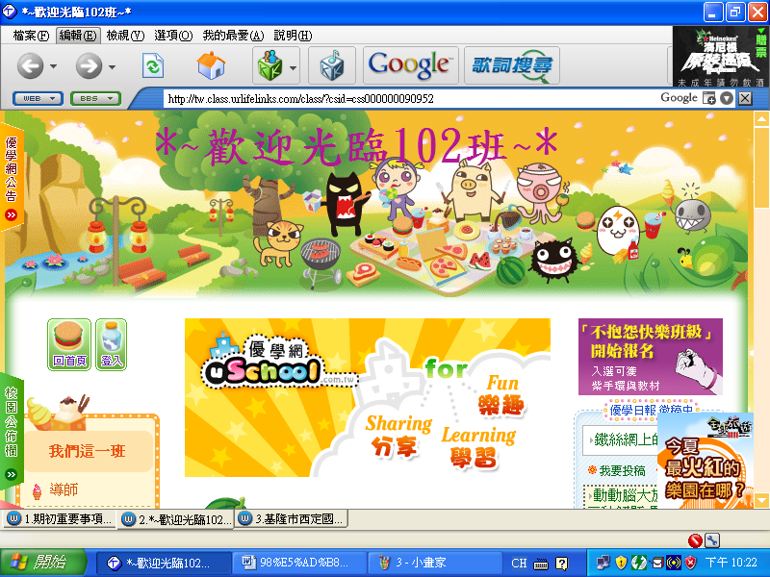
歡迎光臨
102班班網~~

三、班級經營重點
1.規矩禮貌與孝順
老師希望孩子們成為一個個知書達禮，明辨是非，孝順、友愛，充分了解並遵守生活常規的好孩子。因此對於最基本的規矩跟禮貌相當要求，例如：
早上進教室必須跟老師和同學打招呼，上課時進教室要說報告，發言要舉手，將請、謝謝、對不起融入生活中等等。因為孩子年紀還小，所以並不急於一時，每天每天慢慢養成習慣，自然就會內化為生活的一部分。
不過黃老師也有遇過就連一次也無法忍受，沒時間等孩子慢慢改，一定要他馬上就改掉的習慣。那就是，我發現孩子竟然對自己的爺爺奶奶大小聲？！，除了當場制止，也叮嚀爺爺奶奶，如果在家裡還有這種情形，絕對要告訴我，一定要趁早導正孩子的態度。孝順父母是做人最基本的品德，比讀書考試還要重要太多，越小的孩子，越容易幫他們建立正確的觀念。
2.對自己負責任
老師會要求孩子上課必須準時；前一天的功課，老師會要求孩子訂正好，才能下課出去玩。上課準時是對自己的行為負責，功課要訂正是對自己的課業負責，從日常生活中養成負責任的習慣。
3.合作與合群
成功的要素，除了能力之外，”人和”也是重要的一環。孩子的世界彷彿成人社會的縮影，功課固然重要，但是從小培養良好的人際關係，在講究團隊合作的社會中更是萬萬不可或缺。學校生活一項極為重要也取代不了的功能，就是能夠讓孩子學習社交技巧，亦即--如何與他人愉快的相處。孩子在家裡是寶貝是主體，但在學校，卻易位為群體的一部分，當孩子發現為所欲為是行不通的，更會造成其他人的負面觀感時，孩子就會慢慢開始學習體察其他孩子的心意，設身處地替他人著想，思考如何去維持良好的人際關係，這也就是孩子珍貴的成長。
4.珍惜健康，重視衛生與整潔
飯前便後使用肥皂洗手、飯後刷牙，隨時保持櫃子、抽屜、桌面整潔，才能常保身體的健康。因應H1N1流行，多洗手將是保護孩子自己的不二法門，此外將會定期進行教室的消毒。
以上幾點將以繪本說故事、融入各領域課程等方式隨時進行，讓小朋友自然而然內化為生活習慣。
5.推動閱讀教育----樂在閱讀、享受閱讀是增進語文能力的關鍵
(1).圖書館閱讀課
每個星期皆有一堂課是專屬102班的圖書館閱讀時間，老師會帶小朋友上圖書館看書，並教導閱讀的禮節與如何正確閱讀一本書。
(2).班級圖書和班級共讀本
102班將會有數十本班級圖書和班級共讀本，老師會有計畫的利用晨光時間或彈性課等時間，製作書單讓小朋友完整把這些圖書都閱讀過一遍。
(3).老師講解繪本
老師會利用晨光時間或彈性課程時間替小朋友講繪本故事，低年級繪本通常都含有寓教於樂的寓言在內，小朋友一邊享受聽故事時光，還能從中學習各種規矩與禮貌。
(4).借書證借書
低年級小朋友一次可憑借書證借閱一本書，學校會定期舉辦小書蟲比賽及閱讀心得單比賽、圖書館尋寶遊戲(答案皆在館藏書中)，可使小朋友養成自動自發接近圖書館的習慣。
6.意外的驚喜--??
四、獎勵制度---印章獎品制
舉凡上課勇於舉手發表、字跡工整得甲上、幫老師的大忙(或許實際上並不大，但黃老師很樂於大力誇獎孩子)、幫助同學並能舉出事實等等的優良事蹟，黃老師都會在課本上(或小卡上)蓋一個印章，10個、20個、30個印章等都可以換大小不同的獎品。學長姐們對這個活動樂此不疲，相信102的小朋友一定也會努力集章換獎品的。與獎勵制相反的是公共服務，亦即當值日生，例如上課遲到的同學，讓大家等了你，下節課下課時就得幫忙大家擦黑板。
五、股長制度
10月份之後老師會請孩子們擔任”添飯小天使”，替班上同學打菜，此外還會陸續且輪流選出各種股長，盡量使大家都有工作，替眾人服務，孩子會相當有成就感的。
六、各科目教學方式
國語、數學、生活三科是黃老師任教的科目。
綜合、健康與體育、鄉土語言由科任老師來任教。
1.國語文
上課方式會以板書搭配大字報、多媒體教材(DVD、powerpoint、電子繪本、情境
CD、課文朗讀CD等)、遊戲等(前十週教授注音符號時，會搭配各種小遊戲及小
口訣，例如注音符號搶答、拼音大賽。口訣類：例如：孩子常把ㄅㄛ拼成ㄅㄨㄛ，此時老師唸出上半句：三拼的時候？孩子們就會搶著回答：ㄅ、ㄆ、ㄇ、ㄈ不愛ㄨ。)務求吸引孩子的目光。授課完畢後使用複習卷或練習本。此外還會配合進度或孩子語文能力提供繪本、短文、短篇故事等。
下學期開始慢慢帶入一些較易上手的成語，根據以往的經驗，不需要死背，只要
孩子愛查字典，愛發表，孩子們查個幾次，再聽別人說個幾次，老師再利用生活
情境造幾個句子，自然而然就記住很多成語，對語文能力將有非常大的幫助。
2.數學
根據皮亞傑的理論，6-7歲的孩童處於前運思期要進入具體運思期的過渡階段。低年級尚欠缺抽象思考的能力，因此老師將會使用大字報與各種具體事物，如錢幣、積木等各式教具，或是日常生活週遭的物體來進行實際運算，藉以幫助孩子建立數學概念。
3.生活
課本著重於自己穿衣穿鞋，自己走路上學等各項生活自理能力的建立、生活環境的認識，以及各項禮貌及規矩的建立。此外還有美勞活動，老師會和小朋友們一同完成，並會將可愛的成品佈置在教室各處，增添親切感及成就感。

參、拜託家長協助配合事項
一、聯絡簿煩請每日簽名，功課請替孩子看完之後亦在本子上簽名，我們一起關注孩
子的成長。
二、老師會讓孩子僅帶回每日功課，其他書本留在學校櫃子，因為書包重量不宜過重，
否則易影響發育。也請父母協助定時檢查整理孩子的書包。
三、孩子突然不舒服想請假休息、今天有事耽擱會晚到，都沒關係的，但煩請您務
必電話聯絡老師，親師雙方都要掌握到孩子的行蹤，才能確保孩子安全無虞。
四、孩子早餐煩請事先在家用完，讓孩子有充足時間消化吸收；且早自習需繳交作業、
抄聯絡簿、聽老師交辦事項，要用早餐，惟恐較無餘裕，因此拜託爸媽讓孩子用
完您的愛心早餐後再行上學，對孩子身體才有幫助。10:15~10:35有20分鐘的下
課，如果孩子肚子會餓，可準備小點心(份量不宜過多，因再過1小時半就是午
餐時間)。
五、本校無福利社，且孩子年紀尚小，為孩子安全起見，目前請暫時勿讓孩子帶錢、
手機到校，若孩子有事要打電話，黃老師會用手機聯絡您，再轉述事項或讓孩子
直接與您對話，因此請不用擔心聯絡方面的問題。
六、請協助孩子準備學用品(例如「期初重要事項」文末所述)，孩子學用品帶齊了，上課才能安安穩穩、開開心心的。

肆、好書分享--【父母的保存期限，只有十年】
從孩子的五歲到十五歲，您只有十年的機會
望著孩子背著背包的小小身影，我知道，我總有一天要面對孩子離開身邊的人生。
但我一點也不沮喪，因為，我已經將孩子的每一份笑容、眼淚、體貼和愛意留存起來了，
到那一天，我只要再從心裡拿出來解凍就好——
絲絲甜蜜的回憶，就是父母度過老年時，所需的全部養分。
很多父母是這樣想的：孩子還小，等我們什麼什麼的時候，再怎樣怎樣。
三歲小嗎？八歲如何？八歲還是太小了，十二歲如何？
而機會，常常都是在等待中失去的。
從孩子的五歲到十五歲，唯有這黃金的十年，
您可以前一秒鐘跟他像好朋友般說話；
後一秒鐘，他卻可以帶著天使般的臉龐依偎在您的懷裡睡著。
如此美妙的特別感覺，您只有十年可以享受，一旦錯過，機會將永遠不回頭。
我知道，旅行只是一個概念，只是父母活在當下的一種實現。
我知道，不是每個爸媽的保存期限都是十年——放心，只會更少，不會更多。
然而，父母能陪孩子多少年、到幾歲，都只是一個提醒：
我們不是上一代只求溫飽的父母，
我們還要好好享受，養育下一代時，千金也買不到的美好時光。
——汪培珽
趁著兩週的春假，媽媽汪培珽決定帶著姊姊弟弟，展開英國旅行大探險。
一路上從巴斯、劍橋到倫敦，有時衝鋒陷陣趕火車搭地鐵，有時輕鬆悠閒逛公園看博物館；
不小心被黃牛坑了戲票錢，卻也碰到更多熱心幫忙的陌生人；
別以為媽媽邊玩邊照顧小孩很辛苦，有時姊姊弟弟帶路可能還比媽媽牢靠些……
這一大兩小的英倫遊歷溫馨而風趣，沿途見到的每一處人生風景，
對孩子都是理想的教養素材，讓他們小小的心靈獲得新鮮的啟迪；
最重要的是，這親子相偎依的美妙感覺，都是媽媽人生中最美的吉光片羽。
汪培珽更想提醒每個爸媽的是：孩子願意膩在你身邊，讓你寵愛、給你擁抱，
把你當成唯一依靠的黃金歲月，稍縱即逝，也許十年、也許更短；
此時此刻，和孩子相處的每一個當下，
都是你擁抱人間至樂的絕佳時機，也才是人生中最不該錯過的大事。
【把握每一段幸福，隨孩子樂在當下】
◎媽媽早有心理準備，要用「停下來等等孩子」的心態養育著孩子。所以，旅行沒有什麼非看不可的景點、沒有什麼非去不可的地方，父母需要放輕鬆，好好享受養兒育女的樂趣。孩子恣意追玩的身影、盈盈的笑聲，都是媽媽人生中的吉光片羽。
◎「姊姊，這隻鴿子很像巴斯的國王呢，可能飛到這裡來嗎？」「可能哪，沒聽過飛鴿傳書嗎？」姊姊說。飛鴿傳書？我還靈犬萊西哩。孩子可愛的話語，是媽媽生活中最美妙的音樂。
◎小小身影，爬起來，跳下床，再鑽進媽媽暖暖的被窩裡，不論是多冷的天氣，孩子總是樂此不疲。我不是袋鼠，但每一次孩子鑽進媽媽被窩的時候，我總有一種強烈的感受：孩子就像小袋鼠鑽進袋鼠媽媽暖暖的育兒袋裡——身體暖和了，心也暖和了。
◎面對孩子的困惑，不論是三歲還是十三歲的孩子，我們都是用什麼態度在面對呢？敷衍，並不能了事。孩子的困惑，不會自己憑空消失。當最親愛的父母都沒有時間幫忙孩子釐清，我們又怎能祈求養出什麼樣明理的孩子呢？
◎「你們對著天空，張開嘴巴，幹嘛啊？」「我們想吃吃看，雪是什麼味道？」孩子的想法，總是這麼出乎大人意料的有創意。興奮的眼神、滿足的臉龐、盈盈的笑語，孩子的活在當下——就是父母千金也買不到的美好時光。
◎望著長椅上留下的背包和行李，我知道，父母一定要調整好心態，給自己一個獨立而快樂的老年。養孩子不是為了將來回報我們什麼。「獨立」是個中性詞，對父母和孩子都適用。
-------------------------------------------------------------------------
汪培珽（2009）。父母的保存期限，只有10年。時報出版社。

102導師黃曉雯
0933992030
maryquery6910@yahoo.com.tw

